CALCULATOR PENTRU POLINOAME
-Tema 1-

Nume: Dănciulescu Bianca-Andreea
Grupa:30223

CUPRINS

1. Obiectivul temei 3
2. Analiza problemei, modelare, scenarii, cazuri de utilizare 3
3. Proiectare 4
4. Implementare 5
5. Rezultate 7
6. Concluzii 8
7. Bibliografie 8

Obiectivul temei

Această temă are ca scop implementarea unui calculator de polinoame, care să efectueze următoarele operații:
- Adunarea a două polinoame
- Scăderea a doua polinoame
- Înmulțirea a două polinoame
- Împărțirea a două polinoame
- Derivarea unui polinom
- Integrarea unui polinom

Pentru a oferi utilizatorului un confort sporit, voi implementa o interfață grafică cu ajutorul Java Swing. Printre obiectivele secundare se numără colectarea optima a polinoamelor cu ajutorul unui regex. Polinoamele au structura unui HashMap care reține pe poziția cheii puterea polinomului, iar valoarea este reprezentată de coeficient.

Analiza problemei, modelare, scenarii, cazuri de utilizare

Înainte de toate, este esențială cunoașterea în detaliu a elementului matematic cu care vom opera mai departe, anume polinomul. Un polinom poate fi considerat o colecție de monoame, fiecare dintre acestea putând avea diferite atribute:
- Semul: +(plus) sau –(minus);
- Un coeficient: un număr flotant;
- Puterea: un număr întreg pozitiv.

Pentru modelare voi folosi un map, de tip HashMap care va reține o colecție de monoame. Deoarece puterile unui polinom se regăsesc o singură data, acestea vor reprezenta cheile map-ului, iar valorile vor fi repreventate de coeficienți. Clasa Polinom este cea care conține map-ul prezentat mai sus, iar cu ajutorul acesteia voi realiza operațiile.
Scenariul favorabil îl constituie înteracțiunea ușoară a utilizatorului cu interfața grafică și obținerea unui rezultat corect.
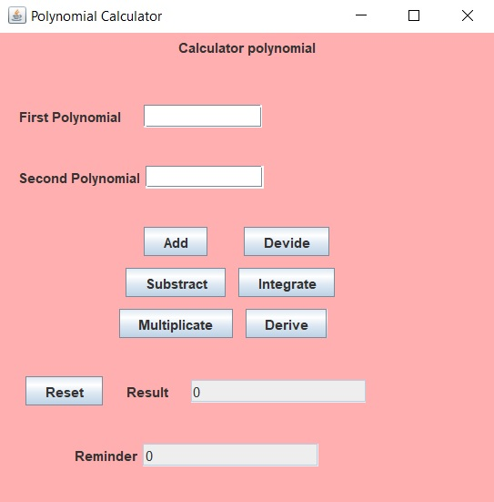
La rulare se va deschide următoarea fereastră:

Aceasta conține 4 TextField-uri:
- Cel din dreptul lui ”First Polynomial”, unde se va introduce primul polinom
- Cel din dreptul lui ”Second Polynomial”, unde se va introduce cel de-al doilea polinom
- Cel din dreptul câmpului ”Result”, unde va fi afișat rezultatul operațiilor
- Cel din dreptul câmpului ”Reminder” destinat afișării restului în urma împărțirii polinoamnelor.
Cele 6 butoane așezate în partea centrală a ferestrei sunt destinate operațiilor, iar butonul de ”Reset” actualizeaza la 0 rezultatul și restul.

Proiectare

Mi-am împărțit proiectul în 4 pachete, fiecare conținând una sau mai multe clase pentru gestionarea eficientă a codului. Pachetul org.example conține clasa Main, unde am instanțiat 3 obiecte de tipul Model, View și Controller, si am permis vizibilitatea interfeței.
Pachetul Controller conține clasa PoliController, unde am implementat funcțiile de activare a fiecărui buton.
Pachetul Model conține clasa Polinom pe care am descries-o anterior, clasa Operations, unde sunt implementate funcțiile cerute și clasa PoliModel, unde fac legătura dintre cele două.
Pachetul View are clasa PoliView, unde am implementat interfața și clasa AcLis, unde am implementat funcția de parsare a unui polinom într-un String și viceversa.
Atașez mai jos diagrama UML:
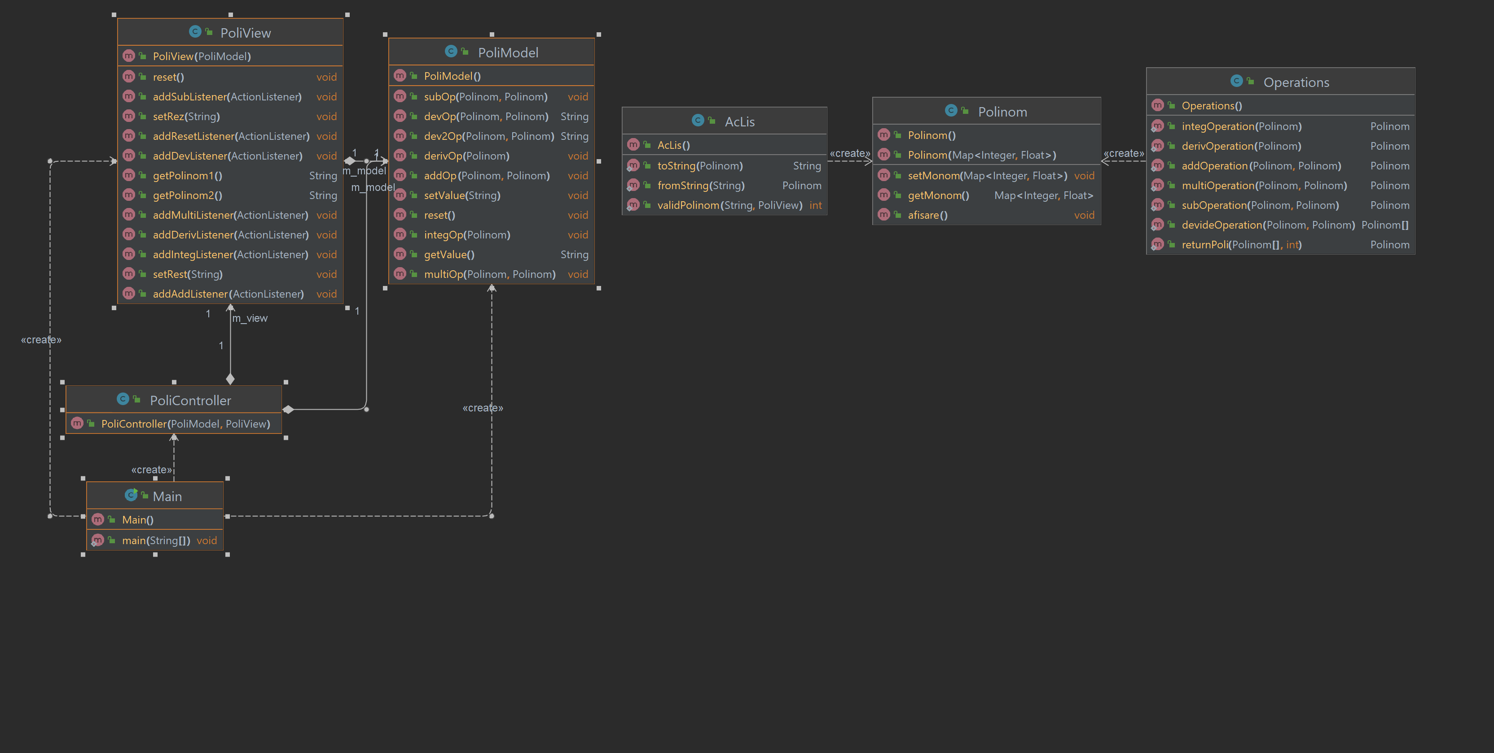

Implementare

Înainte de a prezenta succinct operațiile, precizez că am luat o serie de decizii de implementare:

- Pentru o funcționalitate optima a operațiilor de adunare, scădere, înmulțire, împărțire, ambele field-uri trebuie completate cu un polinom valid, altfel se va deschide o fereastră care va semnala eroarea;

- Operația de derivare și cea de integrare se realizează introducând un polinom în prima casetă

Operații:

- public static Polinom addOperation(Polinom polinom1, Polinom polinom2): funcția primește două polinoame ca argement și returnează polinomul rezultat în urma adunării. Raționamentul folosit este de a parcurge primul polinom și a adăuga la coeficienții săi doar coeficienții celui de-al doilea polinom care au aceiași putere cu puterea polinomului 1. La final mai fac o parcurgere prin polinomul2 pentru a complete polinomul rezultat în cazul în care unele puteri nu s-au regăsit în polinomul1.

- public static Polinom subOperation(Polinom polinom1, Polinom polinom2): scăderea urmează aceiași pași ca adunarea, doar că se scad coeficienții.

- public static Polinom multiOperation(Polinom polinom1, Polinom polinom2): pentru înmulțire fac o trecere prin cele două polinoame cu câte un foreach, adun puterile, înmulțesc coeficienții. La final fac o verificare, în cazul în care există deja în rezultat un monom cu o putere, acesta sa se adune cu următorul rezultat.

- public static Polinom derivOperation(Polinom polinom): daca puterea polinomului este 0, atunci rezultatul e 0, altfel scad puterea și înmulțesc coeficientul cu puterea inițială.

- public static Polinom integOperation(Polinom polinom): verific mai întâi daca monomul e constanta, atunci îi atribui un x și drept coeficient acea constanta, altfel cresc puterea cu 1 și impart coeficientul cu puterea actualizată.

- public static Polinom[] devideOperation(Polinom polinom1, Polinom polinom2): împărțirea polinoamelor va returna un vector de polinoame, în care pe poziția 0 voi reține restul, iar pe prima rezultatul efectiv. Raționamentul este următorul: cât timp gradul deîmpărțitului(care se actualizează constant) e mai mare sau egal cu gradul împărțitorului, obtim primul monom din rezultat, îl înmulțesc cu împărțitorul, iar rezultatul îl scad din deîmpartit pt a obtine noul împărțitor.

Rezultate
Pentru o verificare suplimentară a corectitudinii implementării am folosit JUnit-ul, unde am rulat 13 teste, pentru cele 6 operații.

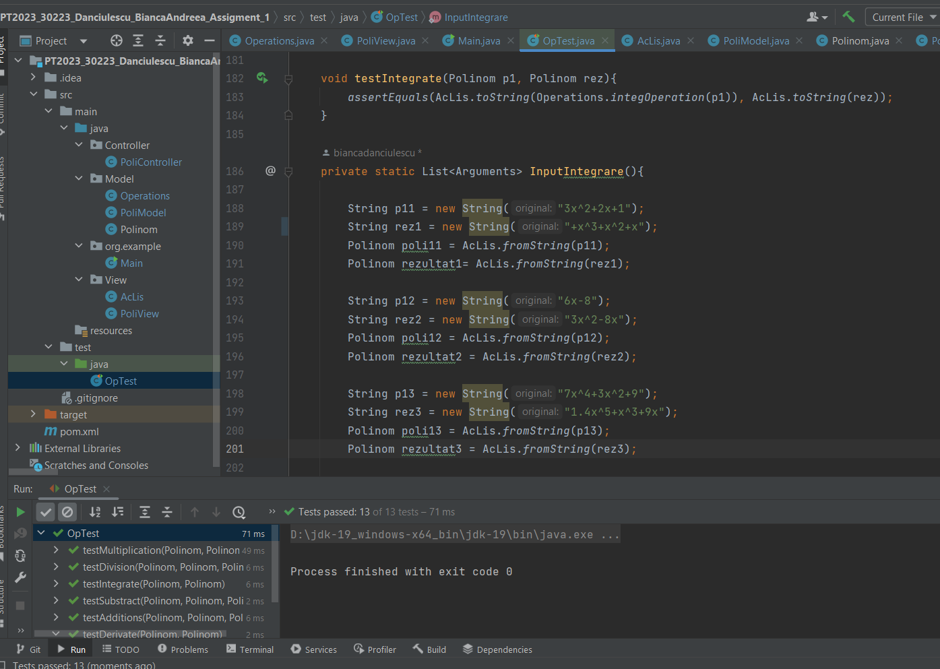

Concluzii
În concluzie, prin intermediul acestei teme am aprofundat cunoștințele dobândite anterior în cadrul materiilor cu specific OOP, mi-am perfecționat abilitățile de lucru cu interfața grafică, iar rezultatul este unul mulțumitor.

Bibliografie
- https://www.javatpoint.com/java-swing
- https://regexr.com/
- https://www.youtube.com/watch?v=juqhgW0SVb4&ab_channel=TutorialsPoint

